中国铁矿石价格指数（CIOPI）
中国钢铁工业协会 2018年9月4日印发

一、进口铁矿石价格（OPI）
9月4日，直接进口铁矿石62%品位干基粉矿到岸价格为65.89美元/吨（即1.0627美元/吨度），环比每吨上升0.54美元，升幅为0.83%，当月平均价格为65.62美元/吨。
9月4日，现货贸易进口铁矿石62%品位干基粉矿人民币含税价格为520.05元/吨，环比每吨上升3.40元，升幅为0.66%，当月平均价格为518.35元/吨。
9月4日，直接进口铁矿石58%品位干基粉矿到岸价格为54.88美元/吨（即0.9462美元/吨度），环比每吨上升0.64美元，升幅为1.18%；当月平均价格为54.56美元/吨。
9月4日，现货贸易进口铁矿石58%品位干基粉矿人民币含税价格为418.95元/吨，环比每吨上升3.68元，升幅为0.89%，当月平均价格为417.11元/吨。
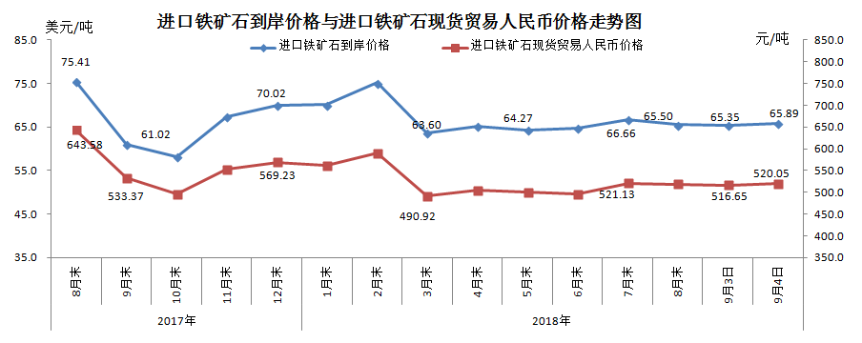
二、国产铁矿石价格
9月4日，国产铁矿石62%品位干基铁精矿含税价格为605.34元/吨，环比每吨下降0.08元，降幅为0.01%；比进口铁矿石高85.29元/吨，升幅为16.40%；当月平均价格为605.39元/吨，比进口铁矿石高87.04元/吨，升幅为16.79%。
9月4日，国产铁矿石65%品位干基铁精矿含税价格为675.38元/吨，环比每吨下降0.09元，降幅为0.01%；当月平均价格为675.43元/吨。
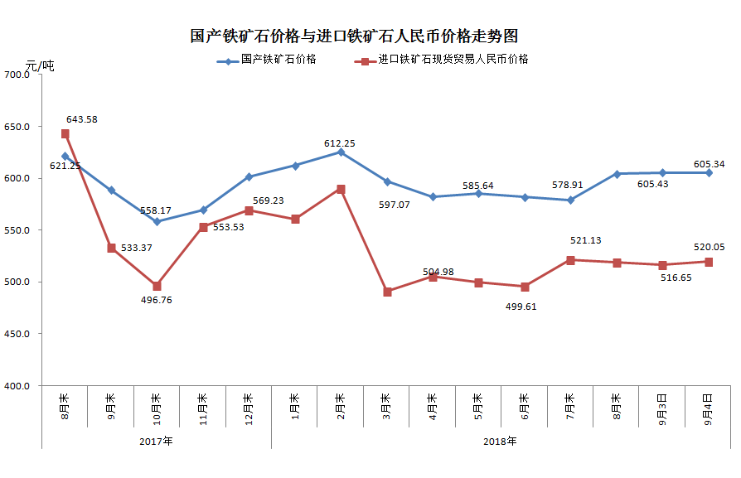
三、中国铁矿石价格指数（CIOPI）
9月4日，中国铁矿石价格指数（CIOPI）242.80点，环比上升1.73点，升幅为0.72%。其中：国产铁矿石价格指数为235.25点，环比下降0.03点，降幅为0.01%；进口铁矿石价格指数为243.95点，环比上升2.00点，升幅为0.83%。
